RIWAYAT HIDUP PENULIS
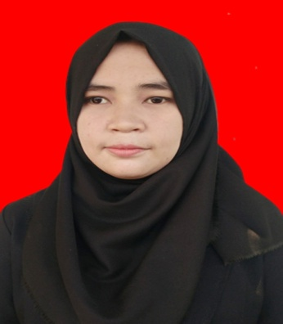
Mardiani, Lahir Di Elle Kecamatan Tellu Limpoe Kabupaten Bone Selawesi Selatan pada tanggal 05 Juni 1991 anak kelima dari lima bersaudara sebagai buah cinta dan kasih dari ayahnda Yapi dan ibunda Gallung. Penulis mulai menempuh pendidikan formal pada tahun 1998 di SDN 175 Bonto Masunggu Kecamatan Tellu Limpoe dan tamat pada tahun 2004, kemudian pada tahun 2007 melanjutkan SMPN Satap 2 Tellu Limpoe dan tamat pada tahun 2010, kemudian pada tahun yang sama melanjutkan pendidikan di SMK Negeri 2 Bungoro Kabupaten Pangkep dan tamat pada tahun 2013. Melalui Seleksi Bersama Masuk Perguruan Tinggi Negeri (SBNMPTN) pada tahun 2013, penulis lolos seleksi dan terdaftar sebagai mahasiswa Program Studi Pendidikan Guru Pendidikan Anak Usia Dini Dibawah Naungan Fakultas Ilmu Pendidikan Universitas Negeri Makassar.

